Anleitung: Downloads in der Moodle App
In einem Moodle Kurs werden unterschiedliche Unterlagen zur Verfügung gestellt: Videos, Links zu anderen Internet-Seiten, Anleitungen, Übungsdateien und mehr.
Sie können Dateien, also etwa Anleitungen oder Übungsdateien, auf Ihr Gerät herunterladen. Dieser Vorgang wird auch Download genannt. Einmal heruntergeladen, kann diese Datei immer wieder vom Gerät geöffnet werden. Sie müssen sich also nicht immer die Moodle App öffnen und die Datei erneut herunterladen, wenn Sie sie verwenden wollen!

Im Folgenden erfahren Sie, wie Sie Kursunterlagen in Moodle auf Ihr Tablet oder Smartphone herunterladen können. Voraussetzung dafür ist, dass die Moodle App installiert ist und dass Sie bei Ihrem Kurs angemeldet sind.

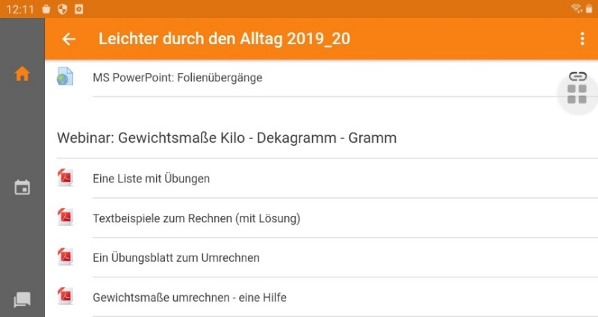
5
Tippen Sie auf den Inhalt, den Sie herunterladen möchten.

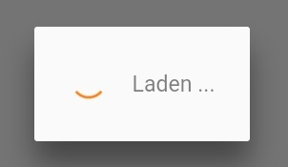
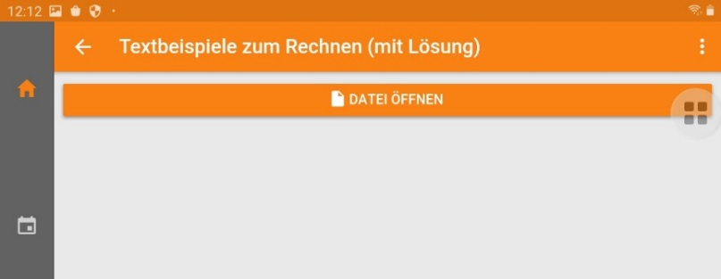
5
Tippen Sie auf „DATEI ÖFFNEN“. Die Datei wird geladen.

Beim ersten Mal werden Sie gefragt, welche App Sie verwenden wollen. Abhängig von Ihrem Android-Gerät und den vorinstallierten Programmen erhalten Sie eine Programm-Auswahl. Tippen Sie z. B. auf „Google Drive PDF-Viewer“ und auf "Immer".
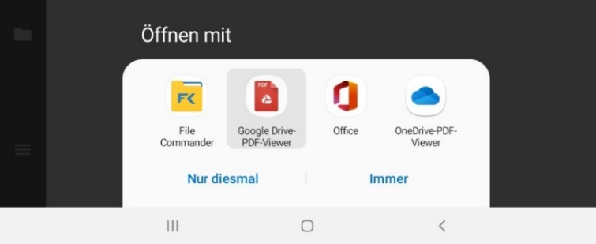

Die Datei wird geöffnet und die erste Seite angezeigt:
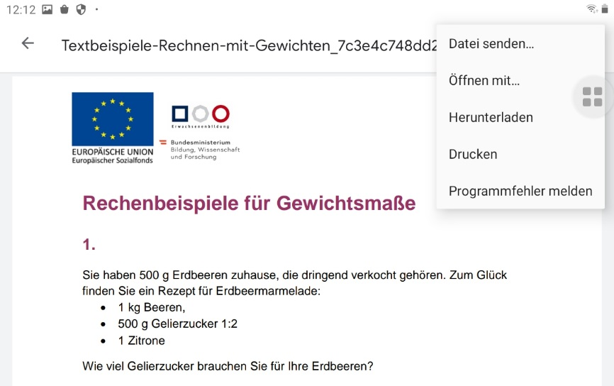
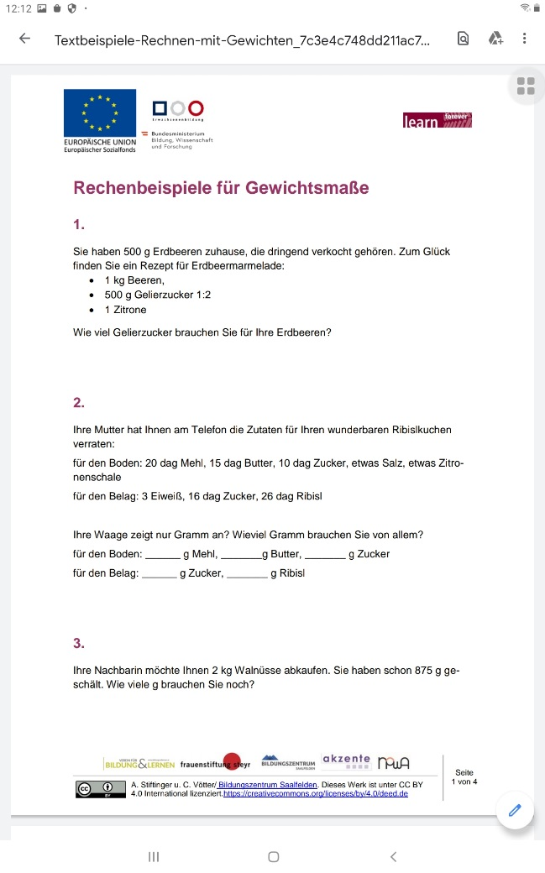
Tippen Sie auf das
3-Punkt-Menü oben rechts.

Es öffnet sich ein Auswahlmenü. Wählen Sie „Herunterladen“.
5

Die Datei wird auf Ihr Gerät heruntergeladen.
Wischen Sie vom oberen Displayrand nach unten. In der Liste wird die Datei angeführt, wenn auf Ihrem Gerät die Benachrichtigungen dafür eingeschaltet sind. Ansonsten finden Sie die Datei auch im Bereich „Dateien“ in Ihrer App zur Dateiverwaltung.

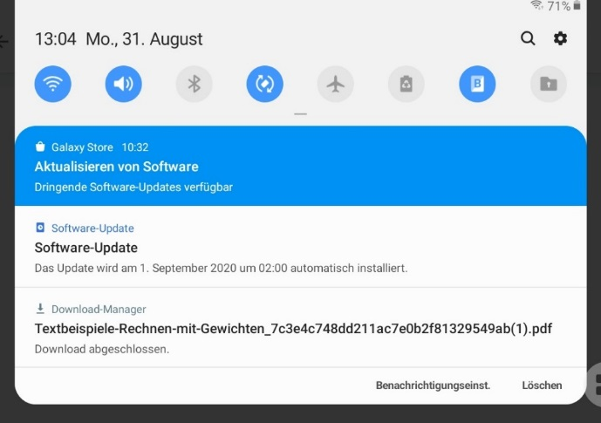

Ab nun können Sie auf die Datei jederzeit und unabhängig von der Lernplattform zugreifen. Sie können nun über die Dateiverwaltungs-App von Ihrem Gerät darauf zugreifen. Sie ist dort im Bereich „Downloads“ zu finden. Ihr/Ihre Trainer*in unterstützt Sie dabei!

Dateien drucken
Wenn die Datei geöffnet ist, können Sie diese über das Drei-Punkt-Menü direkt ausdrucken:
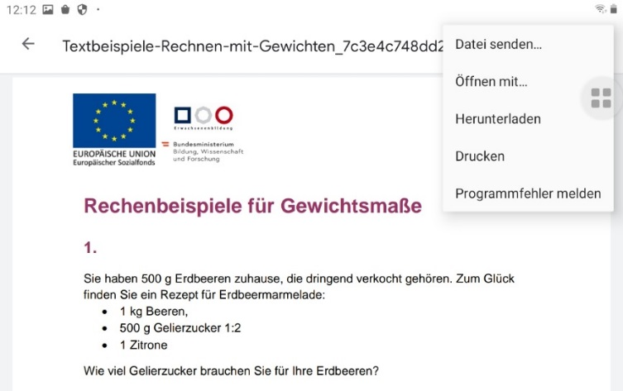
5
Tippen Sie auf das
3-Punkt-Menü oben rechts.

Tippen Sie auf "Drucken".

Stellen Sie sicher, dass ein WLAN-Drucker installiert und erreichbar ist!

Folgen Sie den Anweisungen Ihres Gerätes. Ihr/Ihre Trainer*in hilft Ihnen gerne dabei!

